河南师范大学学生国际交流专项资助申请表
姓 名 |  | 性 别 |  | 出生年月 |  | 照片
培养单位 |  | 在读学历 |  | 民 族 |  | 照片
年 级 |  | 专 业 |  | 政治面貌 |  | 照片
学 号 |  |  | 外语水平 |  |  | 照片
联系电话 |  |  | 电子邮箱 |  |  | 照片
所参加出国(境)交流项目名称 |  |  |  |  | 是否为家庭经济困难学生
出国（境）  交流项目类别 | □ 一学期以内短期 □ 一学期以上中长期  □ 参加国际学术会议 □ 国际化课程、国际组织线上实习
学习情况 | （根据已完成学期成绩填写）  第一学期 GPA： 第二学期 GPA：  第三学期 GPA： 第四学期 GPA：  第五学期 GPA： 第六学期 GPA：
培养单位  意 见 | 该生所在班级（专业方向）人数为 人，上学年综合测评排 名。  （情况是否属实、是否同意资助等）  分管教学或研究生工作的院领导签字： （盖章）  日期： 年 月 日
党委学工部  /  党委研工部  意 见 | (对是否为家庭经济困难生、有无违纪处分或不适宜资助等情况审定)  签字： （盖章）  日期：
国际交流经费管理领导小组办公室  意 见 | （是否同意资助以及资助标准）  签字： （盖章）  日期：
注 | 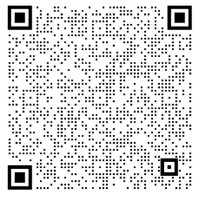  学业成绩单复印件与本表同时提交至国际合作与交流处（港澳台办公室），可附校级以上奖励证书及其他证明材料；  参加国际学术会议无需提供学业成绩；  所有材料电子版发送至：oip@htu.edu.cn  同时需扫描二维码填写在线表格：

